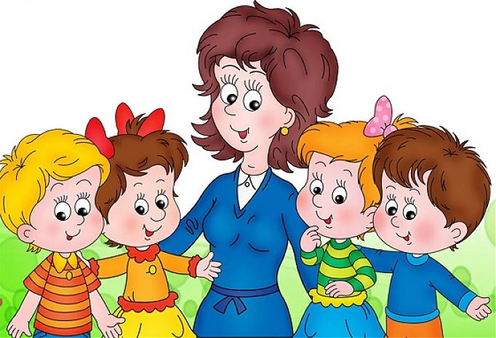
Консультация для родителей
«Роль дыхательной гимнастики в оздоровлении детей»
Дыхание важнейший физиологический процесс, происходящий автоматически, рефлекторно. На дыхание можно влиять, регулируя его, делая поверхностным и редким, задерживая на некоторое время и т.д. Процесс дыхания, осуществляемый дыхательными центрами нервной системы, состоит из трёх фаз: выдоха, паузы, вдоха. Которые непрерывно и ритмично следуют один за одна за другой.
Начальная фаза дыхания – выдох. Чтобы получить новую порцию кислорода, необходимую для нормального функционирования организма, нужно освободить для него место в воздухоносных путях, что достигается благодаря выдоху.
Дыхательная пауза, следующая за выдохом – переходная фаза, характеризующаяся завершением выдоха и ожиданием импульса к вдоху. Пауза не менее важна, чем «активные» фазы дыхания: она обеспечивает эффективный газообмен и вентиляцию лёгких, что влияет на организм в целом, повышая его работоспособность. Продолжительность пауз зависит от величины физической нагрузки, состояния нервной системы и др.
Дыхательная система детей не совершенна. Чем меньше ребёнок, тем уже все дыхательные пути, а слизистая оболочка их выстилающая, очень нежная, легко воспаляющаяся, даже под воздействием частиц пыли; при этом и без того узкие ходы делаются ещё уже, и ребёнку становится трудно дышать. Поэтому помещение, в котором находится ребёнок, всегда должно быть хорошо проветрено. В чистом воздухе меньше микробов, снижается риск заболевания.
Жизненная ёмкость лёгких ребёнка маленькая, а потребность в кислороде велика, поэтому он дышит часто и поверхностно. В комплекс физкультурно-оздоровительных упражнений необходимо включать дыхательную гимнастику.
Основная поза дыхательной гимнастики: встать прямо, поставить ноги чуть уже плеч, стопы – параллельно, руки вдоль туловища или левая рука на нижней части живота, а правая сбоку обхватывает грудную клетку, приблизительно на уровне локтя (для контроля за дыханием).
Последовательность выполнения дыхательных упражнений:
- Встать прямо, опустить плечи и сделать свободный выдох; медленно поднять плечи, одновременно делая вдох; медленно опустить плечи, одновременно делая выдох.
- Плечи вперёд, скрещивая перед собой опущенные руки, делать свободный выдох; медленно отвести плечи назад, сводя лопатки, одновременно выдохнуть.
- Медленно наклонится вперёд, сгибая позвоночник только в грудном отделе, и, делая выдох, медленно выпрямиться и прогнуться назад, делая вдох.
- Исходное положение то же. Сделать вдох, на выдохе повернуться, одна рука за спину, другая вперёд; вернуться в исходное положение.
- Ноги на ширине плеч, руки опущены; медленно поднимать правую руку, скользя ею вдоль туловища и поднимая плечо, - вдох, опускать руку и плечо – выдох; то же, но в другую сторону.
Для успешного овладения дыхательной гимнастикой необходимо соблюдать следующие правила:
- дышать носом;
- заниматься нужно в удобной спортивной форме;
- необходимо следить за тем чтобы воздух входил и выходил из лёгких одной непрерывной струёй, а вдох и выдох были равными по силе и длительности и плавно переходили друг в друга;
- нагрузку увеличивать постепенно, за счёт увеличения числа повторений и усложнений.
Комплекс дыхательной гимнастики для детей с использованием рифмованных строчек.
«Насос»

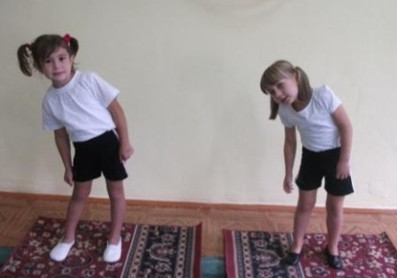

Это очень просто:  Накачай насос ты.  Вправо-влево  Руками скользя,  Назад и вперёд  Наклоняться нельзя.  Накачай насос ты-  Это очень просто. | И.П. – стоя. Скользя руками вдоль туловища, наклоняться поочерёдно вправо-влево. При наклоне – выдох с произнесением: «С-с-с», при выпрямлении – вдох. Повторить 4-5 раз.

«Трубач»

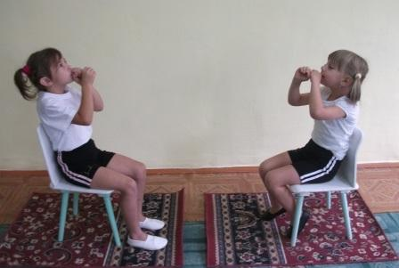

Мы пришли и сели,  Играем на трубе.  Тру-ру-ру, ру-ру-ру!  Подудим в свою трубу. | И.П. – сидя на стуле. Поднести кисти рук, сжатые в кулак, к губам и, как в трубу, произнести: «Тру-ру-ру». Повторить 3-4 раза.

«Ёж»

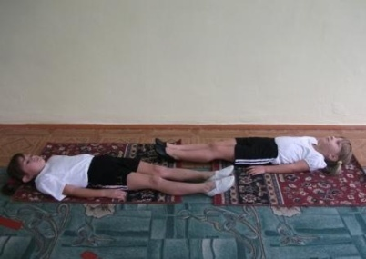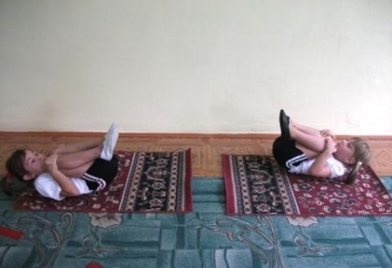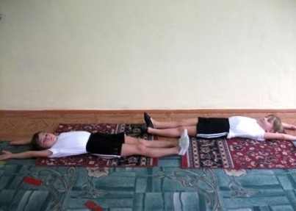

Вот свернулся ёж в клубок,  Потому что он продрог.  Лучик ёжика коснулся,  Ёжик сладко потянулся. | И.П. – лёжа на спине, руки вдоль туловища. Согнуть ноги и руками притянуть их к груди – выдох с произнесением: «Фр-р-р» (ёжик замёрз). Опустить ноги, поднять руки кверху-вдох (ёжик согрелся). Повторить 5-6 раз.

«Куры»

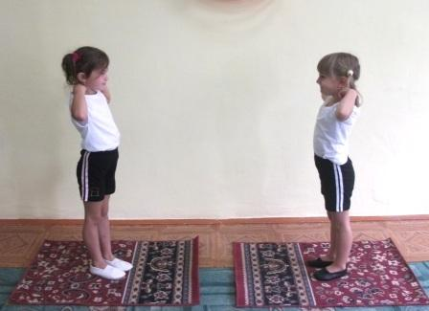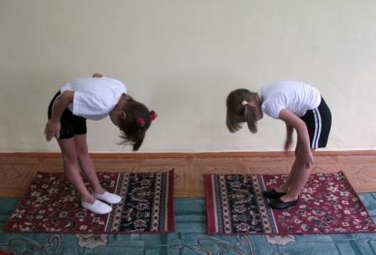

Бормочут куры по ночам,  Бьют крыльями: тах-тах.  Поднимем крылья мы к плечам,  Потом опусти так. | И.П. – стоя. Наклониться пониже, свесив руки и опустив голову. Произносить: «Тах-тах», одновременно похлопывая себя по коленям, -выдох. Выпрямиться, подняв руки к плечам, - вдох. Повторить 3-5 раз.

«Гуси»

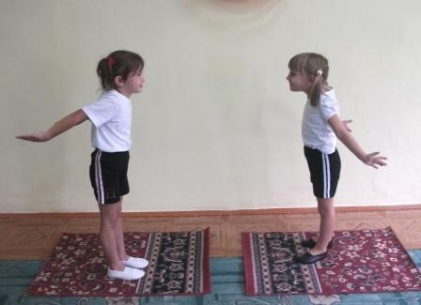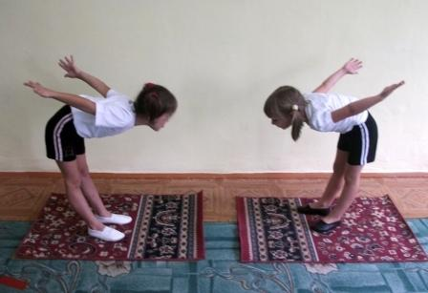

Жили у бабуси  Два сердитых гуся.  «Ш-ш-ш…» | И.П.- стоя, руки назад книзу, поднять голову. Наклониться вперёд, прогнувшись, вытянуть шею – глубокий вдох.  Выпрямиться - продолжительный выдох. Повторить 3-4 раза.

«Птичка»

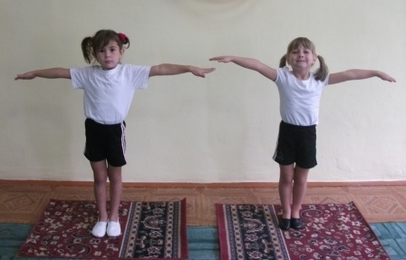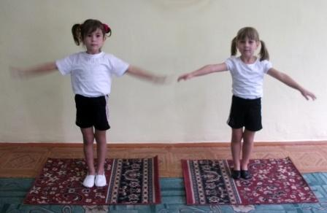

Птичка крылышками машет  И летит к себе в гнездо.  Птенчикам своим расскажет,  Где она взяла зерно:  «Чик-чирик!», «Чик-чирик!» | И.П.- стоя. Поднять руки-крылья до уровня плеч одновременно выполнить вдох.  Два коротких выдоха с паузой после каждого из них с произнесением «Чик-чирик!». Повторить 4-5 раз.

«Жук»

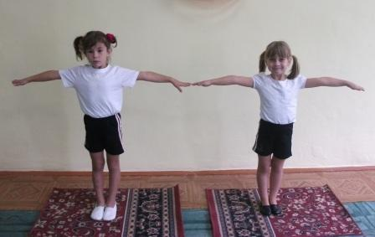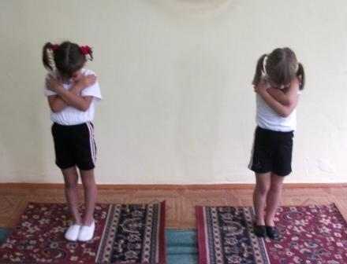

Жук в рубашке полосатой  Прилетел играть к ребятам.  На цветок лиловый сел – песню звонкую запел: «Ж-ж-ж…» | И.П.- стоя. Развести руки в стороны, расправить плечи, голову держать прямо – вдох.  Скрестив руки на груди, опустить голову, произнося: «ж-ж-ж» - выдох. Повторить 5-6 раз.

«Лютик»

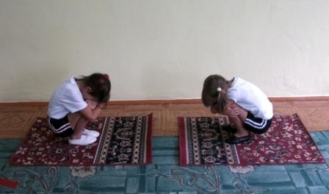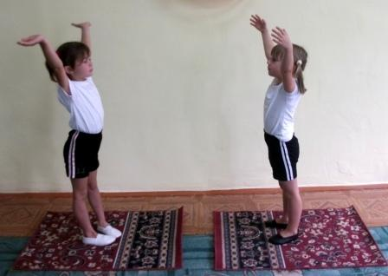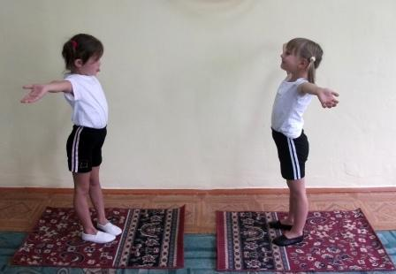
Лютик золотой  Солнцем налитой.  Расцветёт прямо у ворот:  А-а-ах!.. | И.П.- о.с. Присесть, руками обхватить колени. Вставая, медленно поднять руки вверх, затем в стороны – вдох.  Опустить руки вниз – продолжительный выдох. Повторить 4-5 раз.

